Приложение

Описание местоположения границ публичного сервитута

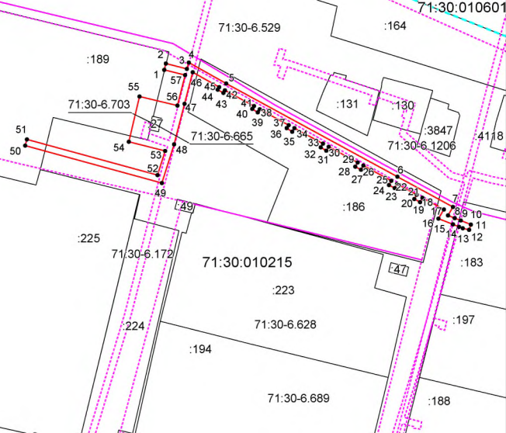

Масштаб 1:1800

Ведомость координат поворотных точек

@ 134107
Обозначение характерных точек границ | Координаты. м
Обозначение характерных точек границ | X | Y
1 | 747315.28 | 262540.15
2 | 747319.16 | 262541.13
3 | 747315.92 | 262554.05
4 | 747319.81 | 262555.23
5 | 747306.87 | 262578.10
6 | 747249.60 | 262683.06
7 | 747231.00 | 262717.18
8 | 747225.84 | 262714.07
9 | 747224.19 | 262718.19
10 | 747222.70 | 262721.93
11 | 747220.23 | 262728.12
12 | 747216.99 | 262727.08
13 | 747217.89 | 262723.20
14 | 747218.83 | 262720.85
15 | 747220.32 | 262717.11
16 | 747223.87 | 262708.21
17 | 747229.49 | 262711.60
18 | 747236.67 | 262698.43
19 | 747234.00 | 262696.98
20 | 747235.91 | 262693.46
21 | 747238.59 | 262694.92
22 | 747245.17 | 262682.86
23 | 747242.57 | 262681.40
24 | 747244.53 | 262677.91
25 | 747247.08 | 262679.35
26 | 747256.45 | 262662.18
27 | 747253.86 | 262660.74
28 | 747255.81 | 262657.24
29 | 747258.36 | 262658.67
30 | 747268.04 | 262640.93
31 | 747265.60 | 262639.47
32 | 747267.65 | 262636.04
33 | 747269.96 | 262637.41
34 | 747279.48 | 262619.95
35 | 747277.30 | 262618.54
36 | 747279.47 | 262615.18
37 | 747281.34 | 262616.39
38 | 747291.09 | 262598.67
39 | 747289.16 | 262597.42
40 | 747291.32 | 262594.06
41 | 747293.01 | 262595.15
42 | 747302.74 | 262577.32
43 | 747301.09 | 262576.39
44 | 747303.07 | 262572.91
45 | 747304.69 | 262573.83
46 | 747313.87 | 262557.61
47 | 747294.42 | 262552.59
48 | 747269.52 | 262546.17
49 | 747245.73 | 262538.67
50 | 747268.71 | 262454.90
51 | 747272.57 | 262455.96
52 | 747250.60 | 262536.02
53 | 747265.44 | 262540.69
54 | 747271.09 | 262518.40
55 | 747298.88 | 262524.98
56 | 747293.38 | 262548.20
57 | 747312.07 | 262552.98
1 | 747315.28 | 262540.15

Условные обозначения:
 | - граница публичного сервитута
 | - установленная граница муниципального образования
 | - установленная граница населенного пункта
 | - граница земельного участка
 | - характерная точка границы публичного сервитута
:268 | - кадастровый номер земельного участка
71:30:020621 | - номер кадастрового квартала

